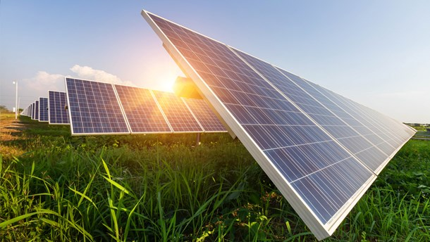
Solceller
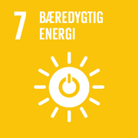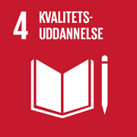
Elektriker og tømrer uddannelserne på Tech college er en aktiv deltager i hvordan vi kan opfylde FN´s verdensmål.
Det samme er byggebranchen, det er derfor vigtig at I ved noget om verdensmålene.
I skal derfor forholde jer til hvordan jeres erhvervsbranche kan synliggøre verdensmålene i jeres dagligdag eller arbejde hen mod at opfylde dem.
I denne opgave skal I se på hvilke og lave konkrete bud på hvordan I rådgiver en kunde bæredygtigt. Opgaven vil blive beskrevet senere.
Opgaven:
- I skal først beskrive hvad er Verdensmål.
  - FN verdensmål vil blive brugt hyppigt på fremtidens arbejdsmarked, det er derfor vigtigt I har kendskab til det.

- I skal gå i dybden med at beskrive hvad verdensmål nummer syv er og hvilken indflydelse det har på jeres arbejdsdag.
  - Skriv minimum om to andre verdensmål som I kan have indflydelse på i jeres arbejdsdag FX affalds sortering på byggepladsen eller i servicebilen.
Et solcelleanlæg er:
Solceller anvendes til at producere elektricitet fra solens lys. De aktiveres af selve lyset og ikke solstrålerne. Når det er overskyet, producerer solceller derfor stadig strøm i et vist omfang. Solceller producerer jævnstrøm, hvis styrke afhænger af solcellemodulets størrelse og den intensitet, som sollyset har.
Den strøm som solceller producere hedder jævnstrøm, DC. For at strømmen kan bruges i stikkontaktor eller kan sendes på det offentlige el-net skal det omdannes til vekselstrøm, AC. Til dette skal der benyttes en inverter.

- En kunde vil have solceller på sit tag. I skal rådgive kunden om hvad de skal være opmærksom på. Opgaven skal løses skriftlig.
- Hvilken retning skal solcellerne vende?
- Hvor meget skal de hælde?
- Hvor stort skal et solcelleanlæg være til et parcelhus?
Både m² og kWh
- Hvad koster et solcelleanlæg?

- Et solcelleanlæg bruger 20g co₂ at producere pr kWh mens ved brug af kul bruges der 800-1000gr co₂ pr kWh. Hvor meget co₂ sparer et parcelhus ved at benytte solceller og hvad er tilbagebetalingstiden?

- Hvad er levetiden på solceller og hvad er levetiden på betontagsten?
Hvornår skal et tag/hus være fra før I ikke vil anbefale kunden det?
I skal sende jeres opgave til jeres lærer i PDF.
God (grøn) arbejdslyst. 

